Chủ đề: [Giải toán 6 sách kết nối tri thức với cuộc sống] - Bài tập cuối chương 5.
Dưới đây Đọc tài liệu xin gợi ý giải bài tập Toán 6 với việc giải Bài 5.19 trang 110 SGK Toán lớp 6 Tập 1 sách Kết nối tri thức với cuộc sống theo chuẩn chương trình mới của Bộ GD&ĐT:

Giải Bài 5.19 trang 110 Toán lớp 6 Tập 1 Kết nối tri thức
Câu hỏi: Vẽ các hình sau vào vở và vẽ thêm họa tiết để được hình mặt cười nhận đường thẳng d cho trước là trục đối xứng:
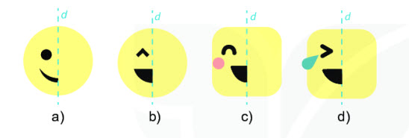
Giải
Ta lần lượt vẽ thêm họa tiết để được hình mặt cười nhận đường thẳng d cho trước là trục đối xứng.
Hình vẽ minh họa:
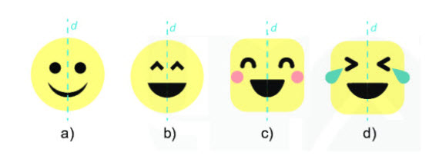
-/-
Vậy là trên đây Đọc tài liệu đã hướng dẫn các em hoàn thiện phần giải bài tập SGK Toán 6 Kết nối tri thức: Bài 5.19 trang 110 SGK Toán 6 Tập 1. Chúc các em học tốt.

